VOZ Y AGRUPACIONES VOCALES
- Completa:
Las voces se clasifican en __________________ y ____________________ . Las voces de hombre ordenadas de agudo a grave son _____________, ________________ y bajo. Exiten tambien voces masculinas especiales como la del contratenor que canta en un registro sobreagudo.
La voz femenina más aguda es la ______________, la contralto corresponde al registro ______________ y la voz intermedia es la __________________ .
- Elige tu respuesta:
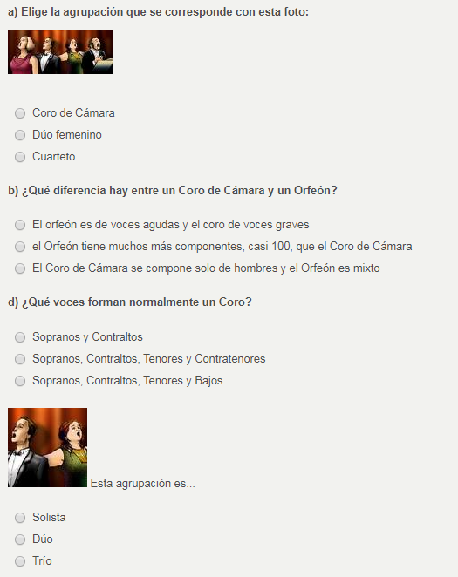
- ¿Qué tipo de voces forman una escolanía?

EL INSTRUMENTO VOCAL
- ¿Qué tres aparatos intervienen en la producción de la voz?

- Elige tu respuesta:
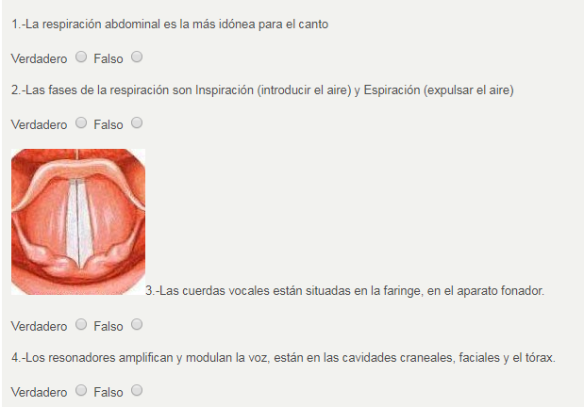

- Visualiza el siguiente vídeo e indica qué tipo de agrupación vocal se trata y qué tipo de voces tienen los cantantes que aparecen: Montserrat Caballé y Freddie Mercury.
Busca este enlace al vídeo:
https://youtu.be/Y1fiOJDXA-E

